**Cours 2**

**Le transhumanisme, idéologie mortifère ou futur de l’humanité ?**

Le transhumanisme est un projet politique visant à permettre l’amélioration supposée de l’espèce par le moyen des NBIC (nanotechnologie, biotechnologies, informatique et sciences cognitives). A terme viendrait l’apparition d’une nouvelle espèce homme/machine qui ne connaîtrait pas les limitations de l’humanité.

**I. Quelques donnés sur le transhumanisme : POUR OU CONTRE ?**

**1. Les réalisations et les promesses du transhumanisme, d’après le documentaire « Infra-rouge » de France 2.**

**1. 1. Applications médicales**

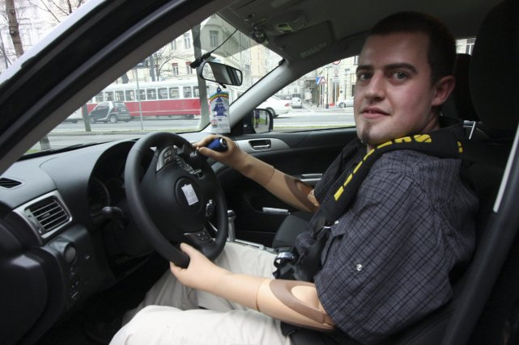-**Dr Benhabid (France**) = stimulation électrique du cerveau par électrode implantée dans l’encéphale. Amélioration des symptômes des Parkinsoniens, traitement des compulsions alimentaires (obésité).

-**A Vienne Christian**, premier homme bionique. A la suite d’une électrocution, perd ses deux bras et est doté de bras bioniques, adaptables directement sur la peau de son moignon. « Je me réjouis un jour d’être beaucoup plus fort, de porter des poids plus lourds, comme Schwarzenegger dans Terminator… ».

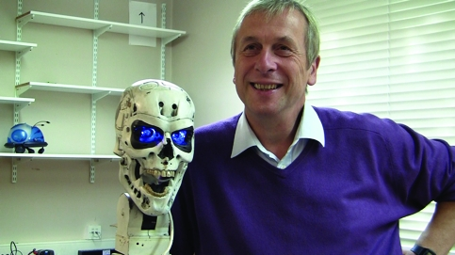**1. 2. Augmentation des capacités humaines**

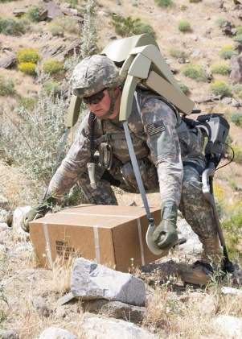-**Applications civiles :** Kevin Warwick, universitaire et cybernéticien, programme sa transformation en cyborg sans maladie apparente : « Je ne veux pas rester un simple humain, mais un homme augmenté, un cyborg ». Puce RFID dans le bras pour commander la domotique du labo (ouverture des portes, lumière, message d’accueil). Autre puce connectée au système nerveux, qui permet de commander à distance une main robotisée, à partir de 6 semaines d’entraînement. Augmentation de la perception humaine : « Nous aurons des humains qui auront 20 sens, ou plus ». Casquette de baseball connectée avec sonar, qui permet à un aveugle de se repérer dans l’espace. Idéal d’un homme qui se libère de son corps (le corps ne sert à rien selon lui, image d’un homme purement intellectuel).

**- Applications militaires :** Les technologiques de « super-soldats » ont été mises en place par l’armée américaine dans les années 1990. Exo-squelette « Hulc », capable de soulever sans effort 80 kilos. Aurait été utilisé dans les montagnes afghanes.

**-Augmentation cérébrale :** existent déjà des commandes cérébrales pour les tétraplégiques, par puces radio : ils peuvent commander l’ordinateur, la télévision « par la pensée ». Prochaine étape = l’ordinateur dans la tête, pour une mémoire augmentée ? On peut en fait placer un boîtier mais on ne peut le rebrancher. Pas de possibilité à l’heure actuelle de câblage dans le cerveau. « Avoir Google directement dans le cerveau », selon les fondateurs de cette entreprise. Vers une embauche d’hommes augmentés, munis de logiciels nécessaires à l’emploi ?

**1. 3. L’émergence d’une nouvelle espèce = (posthumanité)**

Selon certains, l’évolution est absolument certaine. Lees augmentés seront tellement avantagés sur les naturels qu’il n’y aurait pas de choix possible, selon les Transhumanistes. L’Université transhumaniste de la Singularité, sur le Campus de la Nasa, financée par Google, parle d’une nouvelle espèce qui prendrait la place de *l’homo sapiens*. Cela commence par des améliorations sensorielles ou cardiaques, l’évolution artificielle devrait prendre la place de l’évolution naturelle. Homme machine dont on peut changer les pièces, vieillissement et mort ne seraient que de simples maladies qui ne seront plus de l’ordre de l’inéluctable… Darwinisme social, la sélection du futur se fera selon une sélection non plus naturelle mais artificielle.

Ray Kurzweil, auteur transhumaniste sponsorisé par Google, auteur de prédictions effrayantes. 2029 : intelligence artificielle dépassera celle de l’homme. Le cerveau enregistré sur support informatique sera placé dans un robot (« immortalité »). Selon Peter Diamantis de l’université transhumaniste, les cerveaux seront connectés à Internet et permettront une forme de « télépathie » d’un continent à l’autre. « Nous serons comme des dieux ».

**2. Critique du transhumanisme, d’après Jacques Testard, agronome et biologiste (né en 1939), directeur de recherche à l’INSERM, lors d’une conférence au collège des Bernardins (Paris)**

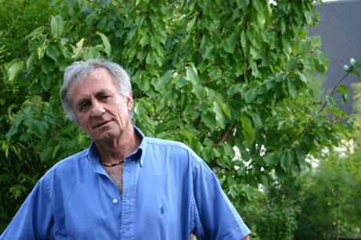**2.1. Le transhumanisme est avant tout un espoir quasiment religieux en la technique**

Le transhumanisme se développe dans le contexte d’un monde privé de sens, où certaines personnes désespérées se rattachent à la technique avec ferveur pour résoudre les problèmes de la condition humaine (mort, maladie, etc) et demandent à la technique ce que d’autres demandent à la religion.

**2. 2. Pourquoi est-il dangereux au regard de l’évolution naturelle et de l’écologie ?**

Contre le principe de précaution, la nouveauté est appréhendée sans aucune distance. La dynamique de l’amélioration de l’espèce par la technique est inverse de celle l’évolution naturelle = essais timides et fragiles qui ne sont pérennisés que si nécessaires. Au gré du hasard, une donné est rajoutée à l’espèce ; différent d’une modification brutale sur une grande partie de la population. Réversibilité ? (ex du Nucléaire et de l’agriculture industrielle, dont on ne peut effacer la pollution).

Les nano-particules menacent la santé ; effets psycho-sociaux du numérique ; séquençage du génome avec médecine prédictive qui entraîne la possibilité de définir le profil biologique de la génération précédente = imposition de nouveaux modes de vie qui ne satisfont que des individus particuliers. Corps humain fragile et en équilibre instable, fruit d’une longue évolution = l’évolution ne doit se faire que sur la longue durée, versus la marche forcée imposée par la mondialisation économique. « Aventurisme technique » avec une technologie capable de changer le monde. Pb des interventions brutales et arbitraires.

**2. 3. Le transhumanisme nie la différence entre vivant et non-vivant (les machines)**

Le transhumanisme est une croyance, une religion qui se fonde sur la science et sur le consumérisme (culte du gadget). On croit à la dignité « humaine » des machines, véritable imposture. Machines gestatrices et PMA. Utérus artificiel.

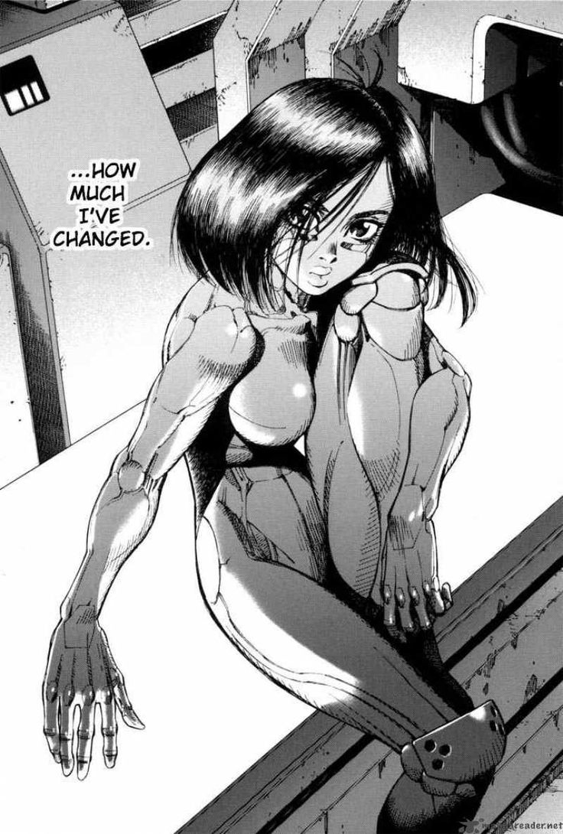Le vivant et la machine diffèrent dans leur rapport à la mort, et à l’unicité : tout être vivant du fait de son code génétique unique, et même des clones diffèrent entre eux. L’homme et l’animal relèvent du vivant et s’opposent à la machine, par leur singularité individuelle. L’idéologie consumériste a tendance à confondre l’homme avec un dispositif technique.

Laurent Alexandre, avocat des transhumanistes, prétend qu’il n’y a pas de différence entre faire l’amour avec un humain ou un robot. Pb de la tendance de l’homme à donner une psychologie aux machines, qui est illusoire. Volonté d’abandonner la partie contre la performance machinique. Cyborg : humaniser la machine ou machiniser l’homme ? Golem et Frankenstein : le second est meilleur que le premier, car il est fait de parties humaines, alors que le premier est idiot, car composé de matière inerte.

**2. 4. Le transhumanisme manipule les mots**

Tous les totalitarismes lissent le langage, le privant notamment de sa dimension émotive = le *novlangue* d’Orwell. Le langage technologique restreint les limites de la pensée en le limitant à l’efficacité. Emprise totalitaire obtenue par un fonctionnement acéphale. Limiter le langage à la communication. Remplacer le signe en signal (bouleversement sémiotique). L’homme va perdre ses prérogatives, les transhumanistes veulent en finir avec la conscience, et veulent remplacer l’intelligence par l’instinct. L. Alexandre = fusion entre animal et homme par la transgénèse est possible et souhaitable.

**2. 5. La promesse d’immortalité des transhumanistes est trompeuse**

Le programme transhumaniste va avoir un grand impact écologique en mobilisant bcp de ressources rares. = contre l’écocide, mais nous risquons en fait un anthropocide (suicide de l’humanité)… L’immortalité est un fantasme pour des humains génétiquement destinés à mourir, et ne sera que celle des cyborgs plutôt. Ce qui peut séduire les humains dans l’immortalité transhumaniste n’est qu’une réparation de machine, qui ne concerne pas la conscience d’être au monde.

Une vie fabriquée serait autre chose que la vie, parce que cela tendrait à un but en tant qu’artifice. = bouleversement de la perception de la mort. Or, la thérapie génique néglige les dangers des gènes ajoutés, l’impact de ceux-ci sur d’autres gènes existants… Mutations et épimutations risquent de venir ensuite = les changements risquent de causer des effets non désirés sur d’autres processus. Où sont les victoires des traitements génétiques ?

**2. 6. Le transhumanisme aboutira à l’inféodation de l’homme aux IA**

La médecine prédictive risque de provoquer inégalité sociale et surmédicalisation. Jusque-là la technique avait pour but d’éviter le hasard, désormais on provoque le hasard (machine à évoluer créée en Amérique). Attitude probablement suicidaire. Danger de changement d’espèce avec un génome nouveau et héréditaire. Egaler Dieu, et danger de cette démarche. Hawkins = le développement d’une IA complète mettrait fin à l’humanité (compétition entre l’homme et sa créature). Inféodation passive aux machines. Pb d’une vie sous contrôle ; où les relations avec les autres seraient vidées d’émotion… Le robot qui nous bat aux échecs n’a pas de plaisir à le faire… O. Rey = transhumanisme évoque une toute-puissance infantile, volonté de ne pas grandir. L’investissement transhumaniste peut entraîner un coût inédit…

**2. 7. Comment s’opposer au transhumanisme ?**

- **Dénoncer ses erreurs :** Damasio : le transhumanisme est une pensée para-religieuse, fondée sur des espérances et des désirs non encore accomplis. Le transhumanisme est une pensée magique prétendant régler tous les problèmes. Or, aucune garantie que ce soit autre chose que des mirages.

- **Dénoncer le poids** des élites économiques qui empêchent les citoyens de débattre de la question…

**- Refuser les mots trompeurs :** « intelligence artificielle » « objet intelligent » = rien à voir avec l’intelligence humaine.

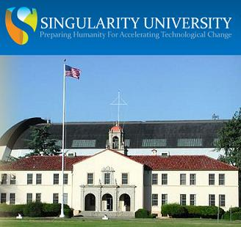**- Dénoncer l’impuissance de l’Etat et la domination des grandes entreprises :** tout état qui prend des lois bioéthiques est en concurrence avec des pays plus laxistes. Aux Etats-Unis, des organismes privés comme Microsoft ou Google peuvent soutenir des recherches à l’intérêt économique potentiel. Or, la politique du fait accompli empêche la régulation par la loi. Puissance des praticiens, des affairistes, et de la croyance de la population en la toute-puissance de la technique.

**- Empêcher que les transhumanistes gagnent le combat politique**. Il faut un contrôle démocratique sur la recherche scientifique, afin de mesurer les conséquences des prétendus progrès, et de confronter les promesses des transhumanistes à leurs effets.

**- Développer l’empathie pour tous les humains, y compris les plus faibles, éviter l’eugénisme.** Darwin : l’évolution n’a pas de sens, mais permet l’apparition de l’empathie chez les animaux supérieurs. D’où une différence entre l’évolution humaine et l’évolution naturelle : le développement de l’empathie et de l’altruisme vise à l’aide des plus faibles (à ce titre, on peut aussi questionner la pratique du choix et de l’élimination de embryons). Le transhumanisme ne reconnaît pas cet effet réflexe de l’évolution, et ne cherche que la rentabilité en dehors de toute morale et de toute compassion.

**Corpus – Le transhumanisme**

**(4 documents)**

**Document 1 – Infographie parue dans l’article de Christophe Doré, « Vivre 130 ans, l'incroyable révolution de la science », Le Figaro.fr,** 8/01/2011

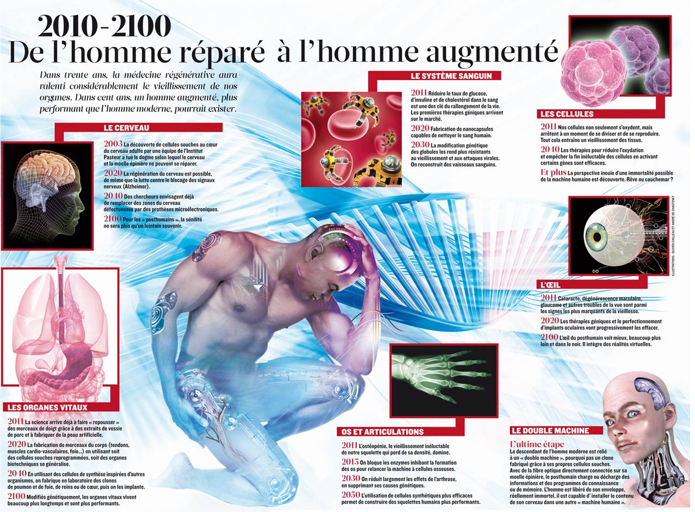

**Texte II. Laurent Alexandre, «**Transhumain oui. Posthumain non »**, *Après l’humain ?* avril 2013, *Revue du Cube*,** http://www.cuberevue.com/

**Nous sommes déjà des transhumains**

Nous sommes beaucoup plus proches du transhumanisme que nous ne le pensons. En fait, on peut même dire qu’en ce début de XXIe siècle, nous sommes déjà des transhumains. La science nous a permis d’augmenter doucement notre espérance de vie. Nous avons des médicaments efficaces pour de nombreuses pathologies, des prothèses pour réparer nos genoux, nos hanches, nos artères, nos veines, les valves de notre cœur, nos dents ou nos os. Nous savons greffer une main, un cœur ou même un visage. Nous avons créé des prothèses, comme les lentilles de contact, ou des machines comme le pacemaker, pour lutter contre nos imperfections physiques.  
  
 De ce point de vue, le transhumanisme apparaît comme la simple continuation d’un mouvement ancien; la poursuite d’un effort pour pallier nos déficiences commencé il y a quelques siècles avec l’invention des lunettes…Pourquoi faudrait-il se féliciter de l’invention des lunettes pour mieux voir et refuser l’utilisation de la chirurgie oculaire permettant de supprimer la myopie ? Et si on accepte, pourquoi faudrait-il refuser une technologie permettant de rendre la vue aux aveugles? Qui refuse aujourd’hui une prothèse de hanche quand l’arthrose détruit son autonomie ? La fixation d’une limite à ces « béquilles technologiques » est particulièrement difficile.  
  
 Qui voudra résister à la « médecine d’amélioration », ce concept défini en 2003 dans un rapport du comité de bioéthique des États-Unis ? Ce document expliquait qu’à l’avenir, il n’y aurait plus de frontière entre la médecine thérapeutique et la médecine de maintien et de prévention. Dans la bio-médecine de demain, les nouveaux médicaments et les technologies thérapeutiques se combineront pour améliorer les capacités humaines.  
  
**Et puis après : le Post-Humain ?**

Pas à pas, année après année, petite transgression indolore par petite transgression indolore, notre transhumanité toujours plus technophile pourrait se faire à l’idée de la « posthumanité ». Il est possible qu’il y ait en 2100 ou 2200 une majorité d’individus – des populations déjà génétiquement modifiées, et « améliorées » à bien des égards – pour passer de l’autre côté de la barrière. Au terme du processus, le posthumain serait doté d’une intelligence artificielle d’une puissance phénoménale, lui permettant notamment de connecter son cerveau à un univers virtuel hyperréaliste de son choix. Son corps ne serait plus malade, ne se détériorerait plus, permettant de conserver une vigueur et une jeunesse quasi éternelles. La fatigue physique et intellectuelle n’existerait plus. L’extension du champ des possibles réservés aux posthumains devrait attirer de nombreux transhumains. Les néo-luddistes, les religieux et les écologistes conservateurs manifesteront sans doute contre ce qu’ils considéreront comme la fin de l’Humanité. Nous entrerions selon eux dans un univers glacé, hostile, déshumanisé, dirigé par des savants fous. Mais il ne fait guère de doute qu’ils seront minoritaires. Qui pourra et, surtout, qui voudra résister aux pouvoirs dont disposeraient les posthumains ? Un « posthumain » bardé de puces électroniques n’aurait plus rien d’humain. Ce futur qui s’annonce leur semble instinctivement contre nature.

Une barrière radicale pourrait séparer les posthumains des autres groupes. Il y aura une séparation marquée entre les humains « cyborgs », augmentés par l’intelligence artificielle, et ceux dotés d’une simple intelligence biologique. Les opposants sérieux à la posthumanité mettent en avant le risque d’un conflit entre humains biologiques et posthumains. Le posthumain risque de considérer l’humain biologique comme un singe stupide et malfaisant ; une espèce inférieure qu’il convient de réduire en esclavage ou, pour plus de sécurité, d’éliminer de la surface de la terre. Il y aurait là les ingrédients d’un conflit frontal fondé sur des différences jugées irréductibles. Le fossé entre les capacités intellectuelles d’un camp par rapport à l’autre rendrait le dialogue impossible. Georges Annas prédit un « génocide génétique » et voit dans la posthumanité une arme de destruction massive. Ce risque existentiel rend bien dérisoires certains philosophes transhumanistes, qui considèrent qu’une attitude hostile vis-à-vis de l’intelligence artificielle constituerait « un nouveau racisme » : le racisme de l’intelligence biologique (nous) à l’encontre de l’intelligence siliconée (artificielle) ! Nous ne pouvons pas partir du postulat que les minorités d’humains augmentés resteront débonnaires.

**Texte 3. Michel Houellebecq, *La Possibilité d’une île*, éd. Fayard, 2005.**

*Dans* La Possibilité d’une île*, le romancier Michel Houellebecq imagine un monde futur où coexistent deux humanités : l’une, faite d’individus clonés et optimisés génétiquement, vit solitaire dans de grandes forteresses isolées les unes des autres. Le narrateur est Daniel, un de ces clones, et vit seul avec les clones du chien du premier Daniel, Fox. Sa vie est oisive, les machines travaillent à sa place et il est protégé par des barrières mécaniques. L’autre humanité, celle des hommes non modifiés, a régressé à l’état préhistorique, voire animal, et vit dans la nature à l’état sauvage.*

Mon incarnation actuelle se dégrade ; je ne pense pas qu'elle puisse tenir encore longtemps. Je sais que dans ma prochaine incarnation je retrouverai mon compagnon, le petit chien Fox. Le bienfait de la compagnie d'un chien tient à ce qu'il est possible de le rendre heureux ; il demande des choses si simples, son ego est si limité. […] Nous n'avons plus vraiment d'objectif assignable ; les joies de l'être humain nous restent inconnaissables, ses malheurs à l'inverse ne peuvent nous découdre. Nos nuits ne vibrent plus de terreur ni d'extase ; nous vivons cependant, nous traversons la vie, sans joie et sans mystère, le temps nous paraît bref.

[…]

Regarde les petits êtres qui bougent dans le lointain ; regarde. Ce sont des hommes. Dans la lumière qui décline, j'assiste sans regret à la disparition de l'espèce. Un dernier rayon de soleil rase la plaine, passe au-dessus de la chaîne montagneuse qui barre l'horizon vers l'Est, teinte le paysage désertique

d'un halo rouge. Les treillages métalliques de la barrière de protection qui entoure la résidence étincellent. Fox gronde doucement ; il perçoit sans doute la présence des sauvages. Pour eux je n'éprouve aucune pitié, ni aucun sentiment d'appartenance commune ; je les considère simplement comme des singes un peu plus intelligents, et de ce fait plus dangereux. Il m'arrive de déverrouiller

la barrière pour porter secours à un lapin, ou à un chien errant ; jamais pour porter secours à un homme. Jamais je n'envisagerais, non plus, de m'accoupler à une femelle de leur espèce. Souvent territoriale chez les invertébrés et les plantes, la barrière interspécifique devient principalement comportementale chez les vertébrés supérieurs. Un être est façonné, quelque part dans la Cité centrale, qui est semblable à moi ; il a du moins mes traits, et mes organes internes. Lorsque ma vie cessera, l'absence de signal sera captée en quelques nanosecondes ; la fabrication de mon successeur sera aussitôt mise en route. Dès le lendemain, le surlendemain au plus tard, la barrière de protection sera rouverte ; mon successeur s'installera entre ces murs. Il sera le destinataire de ce livre.

**4. Texte 4. Jean-François Mattei, « Transhumanisme, notre liberté menacée ? », article paru sur LaCroix.fr,** le 02/05/2017

*Jean-François Mattei est membre de l’Institut de France et de l'Académie nationale de médecine.*

Le transhumanisme s’installe dans le débat, il est vrai encore limité à une élite intellectuelle et à des médias spécialisés. Parmi ses objectifs, il a celui d’améliorer l’homme, voire de préparer sa transformation grâce aux nouvelles technologies dites convergentes (nanotechnologies, biotechnologies, informatiques et cognitives). Le philosophe Fukuyama avait réitéré en 2002 que le transhumanisme était l’idée la plus dangereuse de l’histoire de l’humanité (1). Or, il ne s’agit plus d’une idée mais d’une réalité, et Ronald Bailey lui a répondu que le transhumanisme incarne les aspirations les plus audacieuses, courageuses, imaginatives et idéalistes de l’humanité (2). La génétique, l’intelligence artificielle, la robotique sont régulièrement discutées. C’est moins le cas d’un sujet pourtant très présent qui vient de défrayer l’actualité : les données personnelles des internautes deviennent une marchandise comme les autres que les fournisseurs d’accès à Internet pourront vendre au plus offrant sans même leur demander leur avis. Le problème avait conduit certains États à signer des accords pour protéger la vie privée des personnes souvent imprudemment livrée au bon vouloir d’Internet, du cloud et de tous les objets connectés qui se multiplient. Personne, ou presque, n’y prend garde car nous avons du mal à imaginer cette réalité insaisissable. Or toutes ces données représentent une mine d’or qui laisse espérer des profits financiers juteux. Aussi, sous la pression des fournisseurs d’accès Internet, le président des États-Unis vient de promulguer la suppression de la protection des données sur Internet adoptées fin 2016 par le président Obama. Les défenseurs des libertés publiques n’ont pas été entendus. Il ne s’agit pas d’être opposés au progrès et de cultiver la nostalgie du passé, mais, la question essentielle est de savoir comment résister aux technologies et à l’argent pour préserver notre humanité.

Il est vrai que les fournisseurs de logiciels pénètrent déjà dans nos ordinateurs pour y faire le ménage, y installer d’autorité des mises à jour dont nous ne ressentions pas le besoin. Nous acceptons en maugréant pour rester opérationnels dans une course dont le rythme nous est imposé de l’extérieur. Peu à peu s’engagent même avec ces petites machines des échanges conversationnels dont pas une miette ne sera perdue. Certes, les moteurs de recherche comme Google ou Facebook avaient déjà accès à certaines de nos données, mais cette fois l’intrusion est beaucoup plus globale au point de concerner l’adresse, la composition de la famille, les coordonnées bancaires, les programmes regardés à la télévision et tout le reste ! Bref, notre profil est établi et précisé chaque jour. Les démarcheurs les utiliseront à bon escient. L’important dans cette affaire c’est qu’elle démontre que nous ne sommes plus tout à fait libres et maîtres chez nous. Ce qui nous ramène à la volonté du transhumanisme de diriger le monde, de s’introduire dans nos esprits, de guider nos intelligences et, bien sûr, nos comportements. Parce que ces machines nous sont bien utiles, nous acceptons de perdre une partie de nos secrets et de notre intimité. Mais, jusqu’où accepterons-nous d’aller ?